HISTOIRE · CHAPITRE 1 · SÉANCE 3  La République et la colonisation | CM2
Problème : Comment la République construit-elle un empire colonial, et cette politique est-elle acceptée par tous ?
Document 1 — L’empire colonial français vers 1914  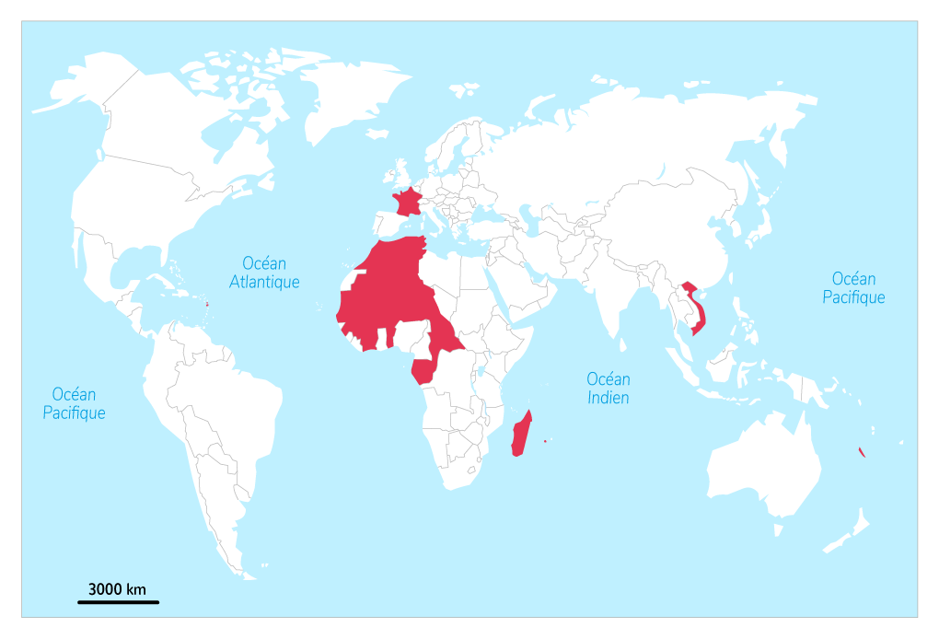  Repères de la légende — Afrique : Algérie, Tunisie, Sénégal, Congo, Madagascar. Asie : Indochine. Une colonie est un territoire conquis et dominé par un État étranger.  Source : Carte de synthèse d’après Éduscol, « Le temps de la République », mars 2016, et les repères historiques de l’expansion coloniale française.  - Sur quels deux continents se situent surtout les territoires colorés ?  - Relève dans la légende trois exemples situés en Afrique et un exemple situé en Asie.  - Que montre la dispersion des territoires colorés sur la puissance recherchée par la France ?  - À l’aide de l’encadré de définition, explique en une phrase ce qu’est une colonie. | Document 2 — Deux républicains s’opposent sur la colonisation en 1885  ⚠ Les mots cités ci-dessous expriment une idéologie raciste du XIXe siècle, aujourd’hui rejetée.  Texte A — Jules Ferry, 28 juillet 1885  « La politique coloniale […] se rattache à trois ordres d’idées : à des idées économiques, à des idées de civilisation […] et à des idées d’ordre politique et patriotique. » Il affirme ensuite que de prétendues « races supérieures » auraient le devoir de « civiliser » de prétendues « races inférieures ».  Texte B — Georges Clemenceau, 31 juillet 1885  « Races supérieures ! Races inférieures ! c’est bientôt dit ! » Il dénonce « la primauté de la force sur le droit ».  Source : Jules Ferry, 28 juillet 1885 ; Georges Clemenceau, 31 juillet 1885, Archives de l’Assemblée nationale. Extraits raccourcis, vocabulaire historique signalé.  - Quels sont les trois types d’arguments invoqués par Jules Ferry pour défendre la politique coloniale ?  ........................................................................................................  - Quelle hiérarchie raciste utilise-t-il pour présenter la colonisation comme un devoir ?  ........................................................................................................  - Quelles expressions montrent que Clemenceau refuse ce raisonnement ?  ........................................................................................................  - Tous les républicains sont-ils d’accord sur la colonisation ? Justifie avec une idée de chaque texte.  ........................................................................................................
  Repère d’analyse : des territoires répartis sur plusieurs continents permettent à la France d’étendre son influence et sa puissance bien au-delà de l’Europe.

